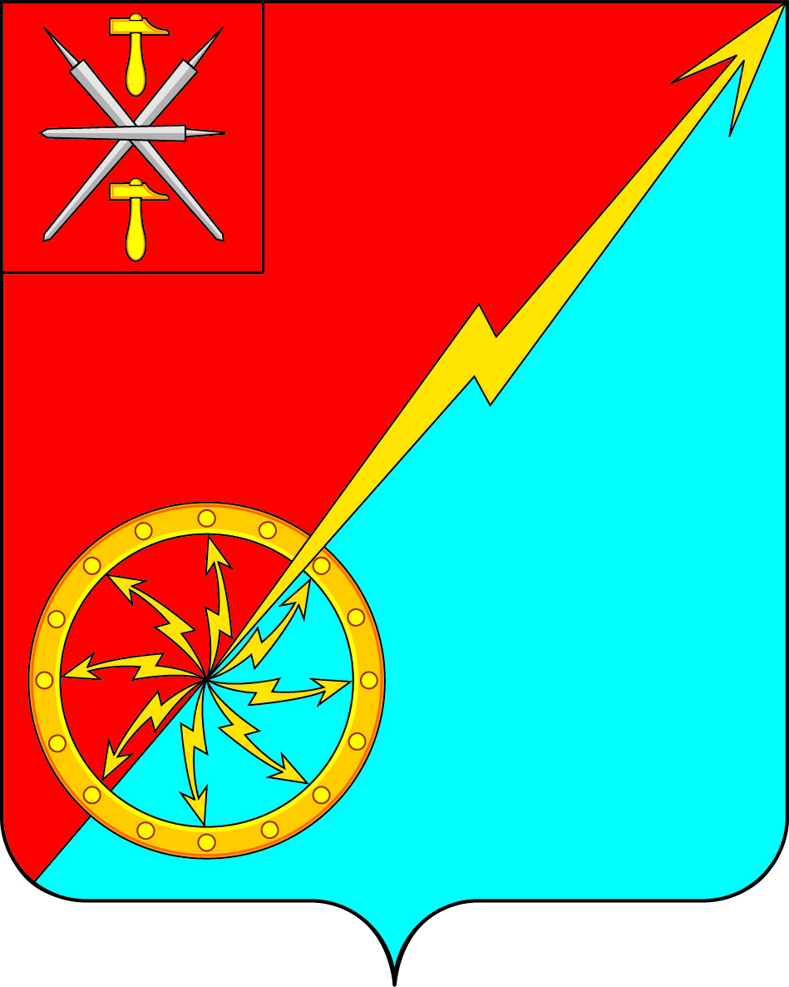
Российская Федерация Щекинский район Тульской области
Администрация муниципального образования город Советск Щекинского района

ПОСТАНОВЛЕНИЕ

26 марта 2015г. | № 3-36

О внесении изменений в Постановление администрации
муниципального образования город Советск Щекинского района от 18.12.2014г. №12-156 «Об утверждении Положения об условиях оплаты труда работников Муниципального казенного учреждения «Советское городское управление жизнеобеспечения и благоустройства» муниципального образования город Советск Щекинского района

В соответствии с Трудовым Кодексом Российской Федерации, в целях упорядочения системы оплаты труда и обеспечения социальных гарантий работников муниципального казенного учреждения «Советское городское управление жизнеобеспечения и благоустройства» целях на основании Устава муниципального образования город Советск Щекинского района ПОСТАНОВЛЯЕТ:
1. Внести в Приложение к постановлению администрации муниципального образования город Советск Щекинского района от 18.12.2014г. №12-156 «Об утверждении Положения об условиях оплаты труда работников Муниципального казенного учреждения «Советское городское управление жизнеобеспечения и благоустройства» муниципального образования город Советск Щекинского района следующие изменения:
1.1. Пункт 6.3 Положения об условиях оплаты труда работников Муниципального казенного учреждения «Советское городское управление жизнеобеспечения и благоустройства» изложить в новой редакции:
«6.3. Работникам СГУЖ и Б может выплачиваться премия за выполнение особо важных и сложных заданий (размер премии определяется, исходя из результатов деятельности работника).
Премия за выполнение особо важных и сложных заданий является формой материального стимулирования за эффективный и добросовестный труд, а также конкретного личного вклада работника с учетом обеспечения задач и функций и исполнения должностных обязанностей работником.
Основными критериями премирования являются:
-инициатива, творчество, применение в работе современных форм и методов организации труда;
-участие в подготовке и разработке комплекса мероприятий по выполнению особо важных, сложных и ответственных заданий;
-своевременная и четкая организация деятельности работника по выполнению особо важных и сложных заданий.
Решение о выплате премии по результатам работы и ее размере принимается:
главой администрации на директора МКУ «СГУЖиБ»;
директором МКУ «Советского городского управления жизнеобеспечения и благоустройства» на работников.
Размер премии составляет:
- директор МКУ «СГУЖ и Б» - один должностной оклад в год;
- работники МКУ «СГУЖ и Б» - до двух должностных окладов в год.
Премия за выполнение особо важных и сложных заданий не выплачивается работнику, имеющему неснятое дисциплинарное взыскание.
2. Опубликовать настоящее постановление в газете «Щекинский муниципальный вестник».
3. Контроль за исполнением настоящего постановления оставляю за собой.
4. Настоящее постановление вступает в силу со дня опубликования.

Глава администрации муниципального образования
город Советск Щекинского района Н.В.Мясоедов

